**Рекомендации по использованию в образовательном процессе**

**учебных пособий «Основы безопасности жизнедеятельности»** **/**

**«Асновы бяспекі жыццядзейнасці»**

**для 2 класса учреждений** **образования,**

**реализующих образовательные программы общего среднего образования,**

**с русским (белорусским) языком обучения и воспитания**

1. В 2024/2025 учебном году учащиеся 2-х классов будут осваивать содержание учебного предмета «Основы безопасности жизнедеятельности» по учебным пособиям:

*Аброськина, Т.Ю. Основы безопасности жизнедеятельности : учебное пособие для 2-го кл. учр. образования, реал. образ. программы общ. сред. образования, с рус. яз. обучения и воспитания. / Т.Ю. Аброськина, Л.Ф. Кузнецова, Л.А. Одновол.* – *Минск : Адукацыя i выхаванне, 2024*.

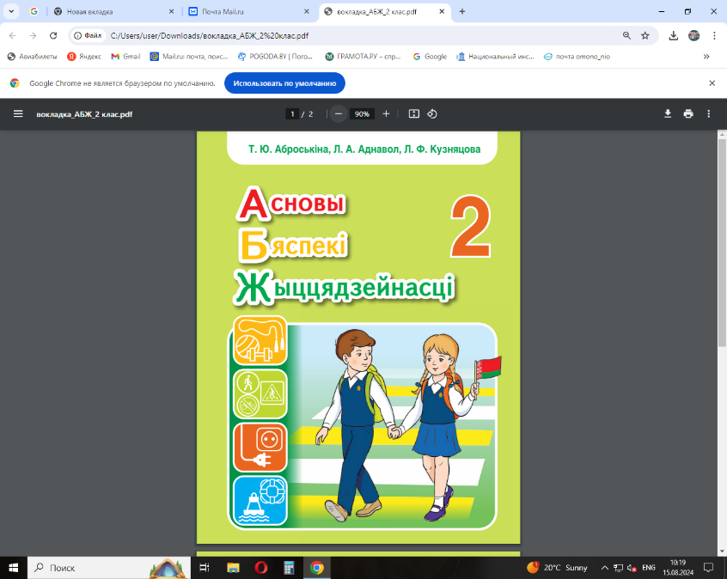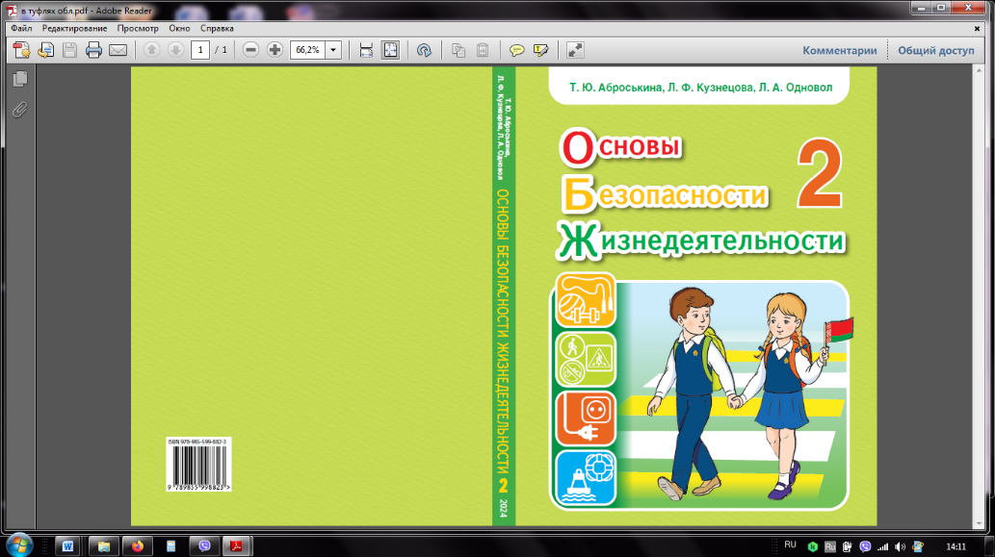

*Аброськіна, Т. Ю.* *Асновы бяспекі жыццядзейнасці : вучэб. дапам. для 2-га кл. устаноў адук., якія рэал. навуч. адукац. праграмы агульнай сярэдняй адукацыі, з беларус. мовай навучання і выхавання. / Т.Ю. Аброськіна,   
Л.А. Аднавол, Л.Ф. Кузняцова. – Мінск: Адукацыя і выхаванне, 2024.*

Они подготовлены коллективом специалистов: Т.Ю. Аброськиной — заместителем директора по учебной работе, учителем квалификационной категории «учитель-методист» ГУО «Гимназия № 28 имени Владимира Короткевича г. Минска», Л.Ф. Кузнецовой — начальником информационно-аналитического отдела государственного учреждения образования «Академия образования», Л.А. Одновол — методистом высшей категории отдела методического обеспечения начального образования государственного учреждения образования «Академия образования».

Учебные пособия «Основы безопасности жизнедеятельности»/«Асновы бяспекі жыццядзейнасці» — основные компоненты учебно-методического комплекса по основам безопасности для 2-го класса. Новые учебные книги призваны стать для учащихся не только источником информации о зонах риска, которые существуют или могут возникнуть в жизни, о способах поведения и спасения в них, но и средством для формирования умения применять знания в реальной обстановке, для выработки навыков защиты и самозащиты, приобретения первоначального опыты самосохранительного поведения.

2. Содержание учебных пособий разработано в соответствии с содержанием учебной программы «Основы безопасности жизнедеятельности. 2 класс»/«Асновы бяспекі жыццядзейнасці. 2 клас», утвержденной Министерством образования Республики Беларусь (постановление № 199 от 19.07.2023). Учебный материал скомпонован в четыре раздела: «Личная и коллективная безопасность», «Защита от чрезвычайных ситуаций. Правила пожарной безопасности», «Окружающая среда и безопасность», «Здоровый образ жизни». У каждого из них свои задачи. Однако комплексное их решение позволяет достичь цели учебного предмета.

3. Структура учебного пособия включает основной текст и внетекстовые компоненты: **аппарат организации усвоения** — систему вопросов и заданий по рассматриваемой теме, памятки, таблицы; иллюстративный материал; аппарат ориентировки — содержание (оглавление), рубрики, сигналы-символы, цветовые и шрифтовые выделения элементов текста.

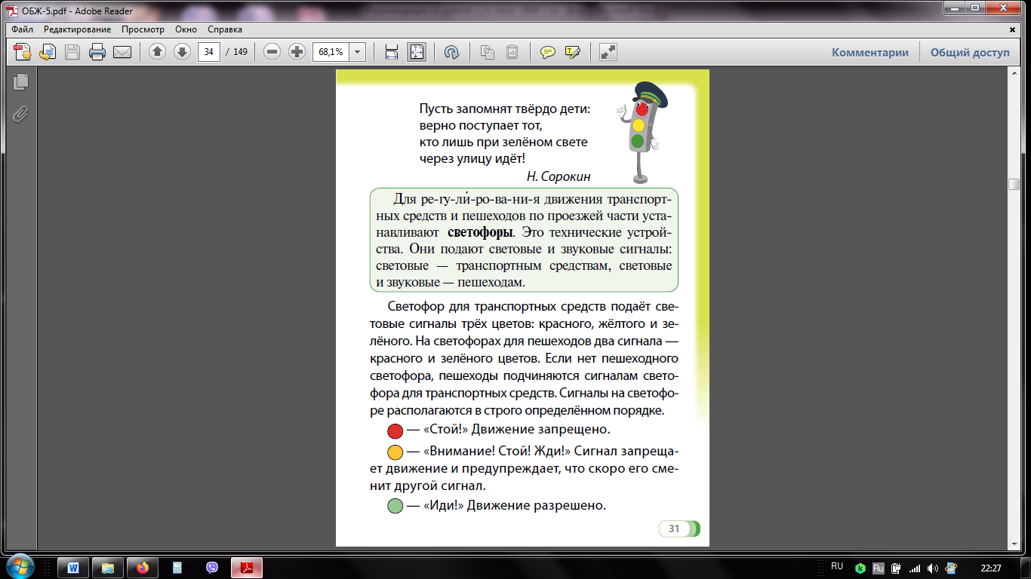Основной текст учебного пособия служит главным источником учебной информации по основам безопасности жизнедеятельности, обязательной для изучения и усвоения учащимися. Каждая учебная тема включает минимально необходимый, но достаточный теоретический и практический материал для достижения личностных, метапредметных и предметных результатов.

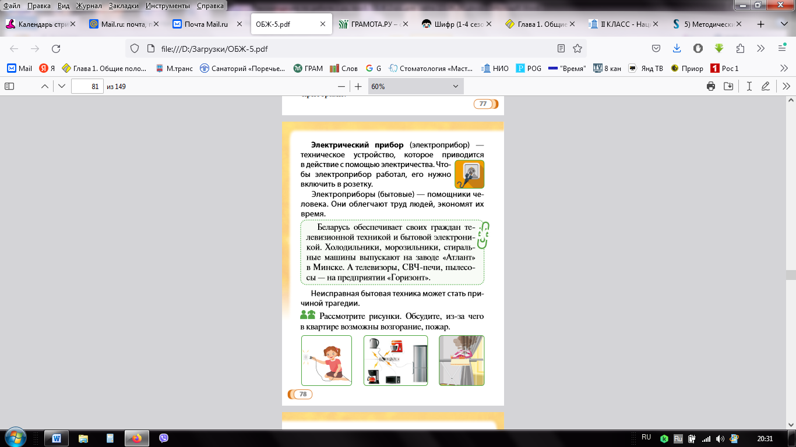Дополнительные тексты (рубрика «Дополнительные сведения») содержат материал, служащий для подкрепления и углубления положений основного текста, для реализации воспитательной функции учебного пособия.

Компонент «Содержание» (оглавление)входит в состав справочно-сопроводительного аппарата учебного пособия. Цветовое и шрифтовое оформление названий разделов, заголовков тем способствует быстрому поиску необходимой информации. Структурная часть «Содержание» с указанием номеров страниц разделов, подразделов, тем располагается в начале учебного пособия.

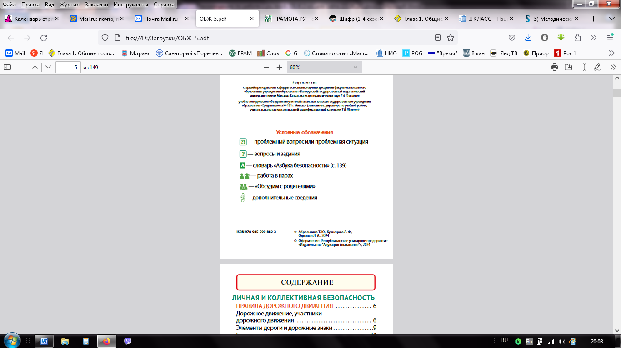С целью реализации единых требований к структуре и навигационному аппарату учебных изданиях для I ступени общего среднего образования в учебном пособии «Основы безопасности жизнедеятельности» аппарат ориентировки представлен шестью знаками-символами для обозначения рубрик: «Проблемный вопрос (проблемная ситуация)», «Вопросы и задания», работа со словарем («Азбука безопасности»), «Работа в парах», «Обсудим с родителями», «Дополнительные сведения».

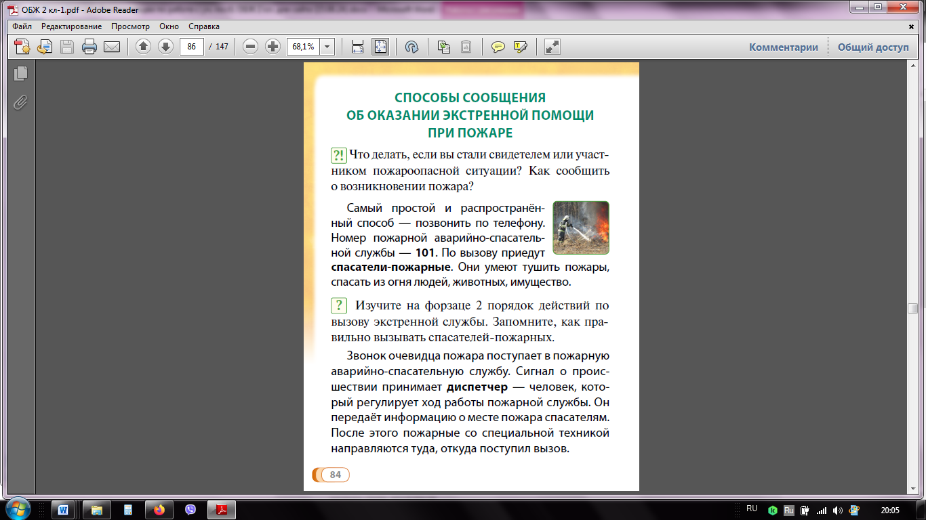В рубрике «Проблемный вопрос (проблемная ситуация)» предлагается материал, направленный на развитие у учащихся способностей анализировать, рассуждать, высказывать суждения, выдвигать гипотезы по теме.

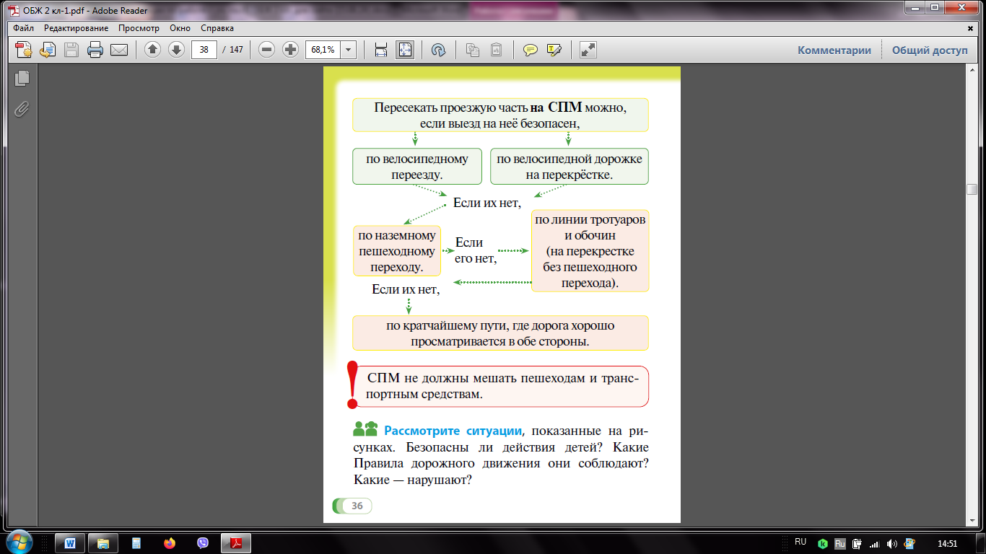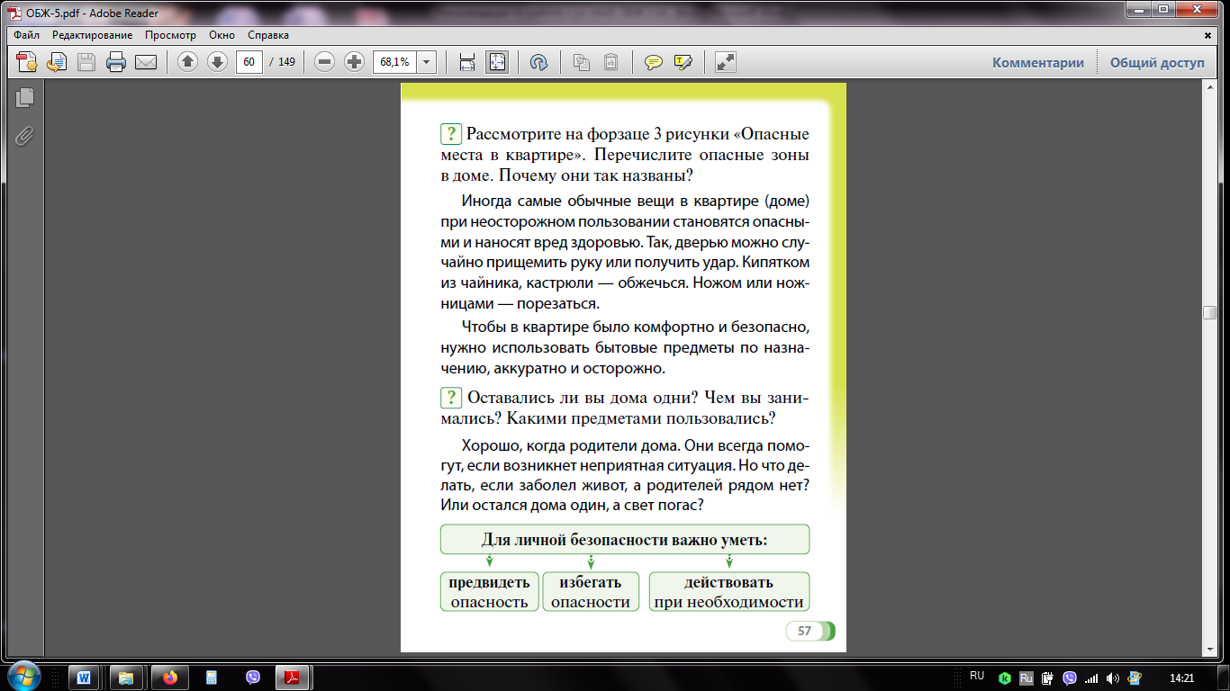Наиболее важный учебный материал (правила; информация) на который нужно обратить внимание, размещается в цветных плашках зеленого или розового цвета (например, «Запомните!»).

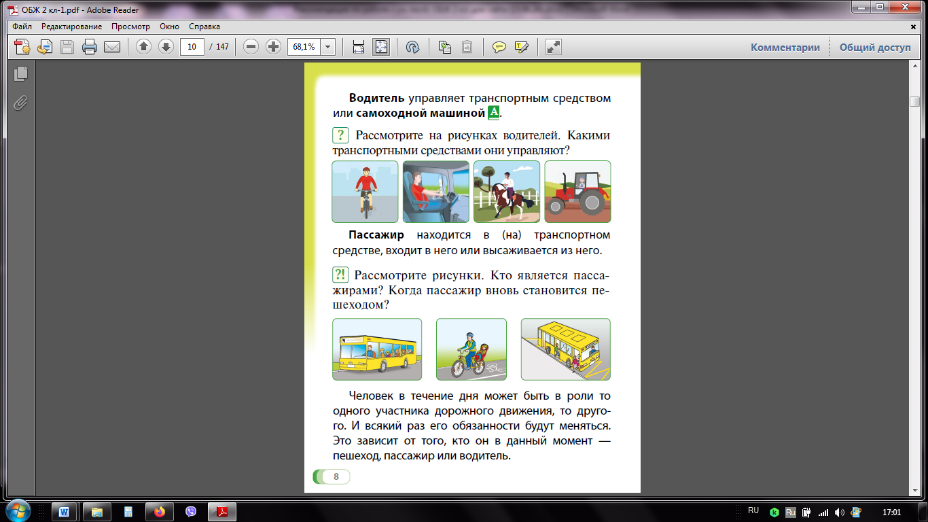Все  значимые слова, выражения по основам безопасности жизнедеятельности в учебном пособии выделены п/ж шрифтом. Рядом с незнакомыми или мало знакомыми учащимся словами, связанными с содержанием учебной программы по основам безопасности жизнедеятельности, и которые должны войти в активный словарь детей, находится условный знак — «Азбука безопасности». Толкование таких слов учащиеся узнают, обратившись к словарю, размещенному в конце учебного пособия (с. 139, «Азбука безопасности»).

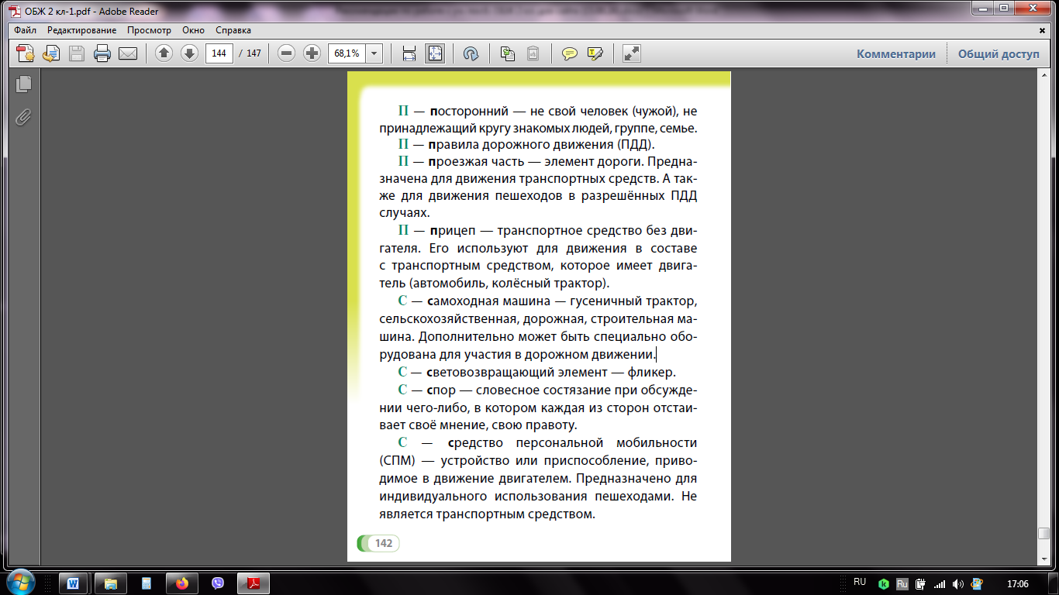Работа со словами, выделенными в тексте, их толкование можно осуществлять после прочтения абзаца, части текста, во время чтения или непосредственно перед чтением параграфа (темы).

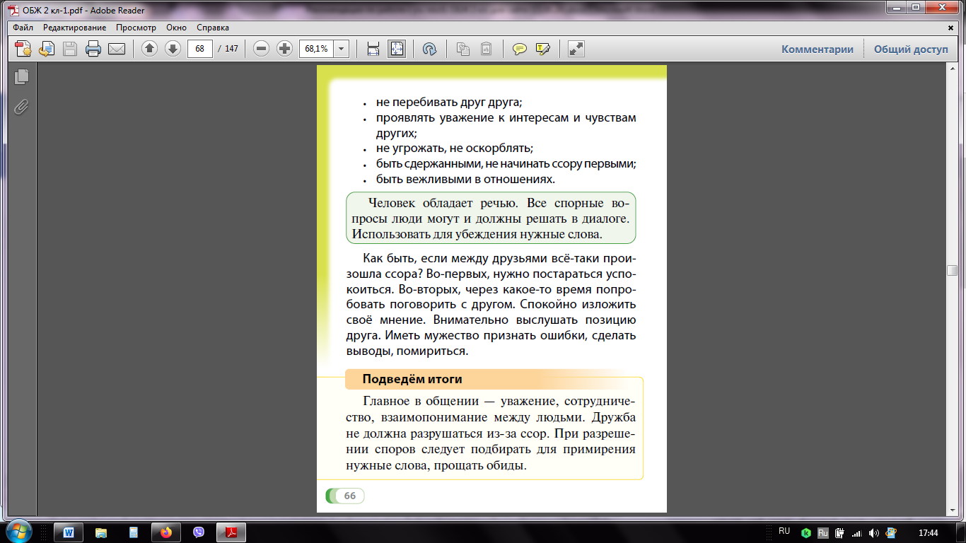Обобщение изученного на занятии строится на материале рубрики «Подведем итоги», в которую включены в сжатом виде основные (ключевые) положения темы. Целесообразно рассматривать их с дополнительными пояснениями.

Каждая тема учебного пособия завершается рубрикой «Проверьте себя». Ее задания и вопросы позволяют учащимся осуществлять самоконтроль по теме. Форма материала разная. Кроме вопросов, на которые необходимо подготовить ответы, предлагаются задания по решению ситуационных задач, работа с рисунками, схемами — то, что помогает систематизировать знания, активизировать мыслительную деятельность. Например.

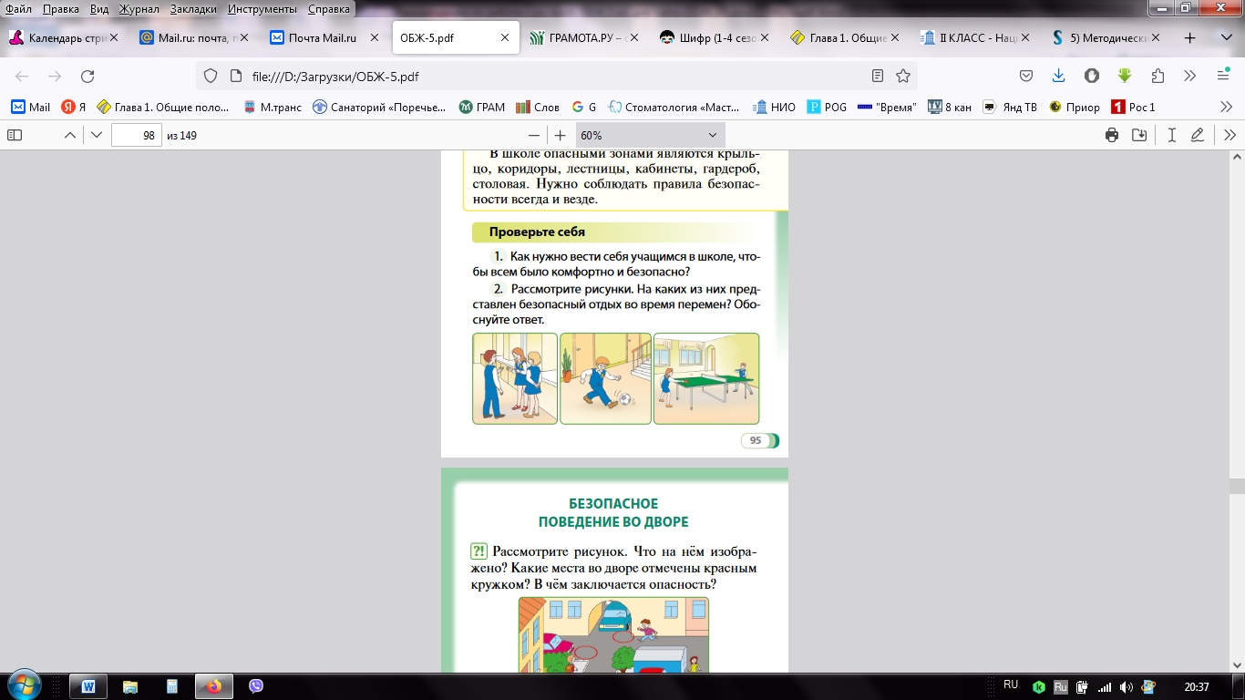

Учащиеся должны осознавать, что не только учитель проверяет их знания и дает им оценку, но и они сами проверяют свои действия. К детям со временем приходит понимание: если их усилия в достижении результата не увенчались успехом, то необходимо дополнительно работать.

При необходимости учитель может расширять материал рубрик «Подведем итоги», «Проверьте себя».

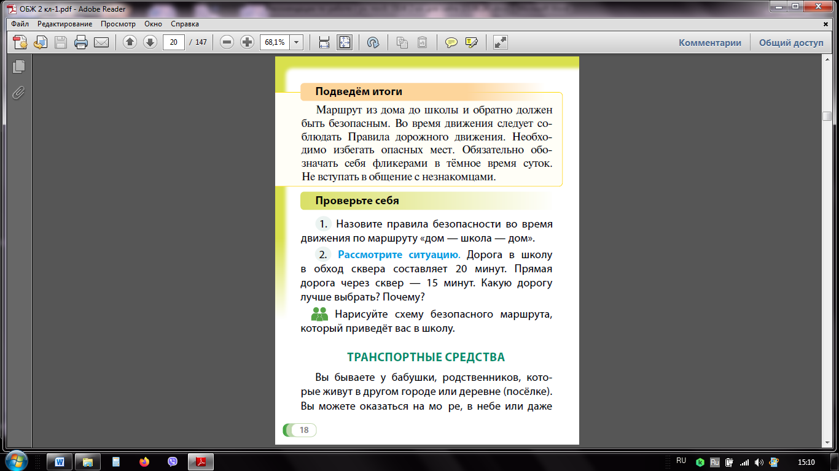Задания рубрики «Обсудим с родителями» направлены на закрепление изученного учебного материала, его повторение или обобщение, но их содержание предполагает конкретные практические действия, связанные с жизненными ситуациями, которые лучше обсудить с взрослыми – папой, мамой (законными представителями несовершеннолетних обучающихся) дома или во время прогулки по городу (поселку), в природу. Опосредованное включение родителей в образовательный процесс, совместная деятельность по выполнению заданий, сплачивает семью, объединяет ее членов общими интересами.

4. Прежде чем приступать к работе по учебному пособию, необходимо познакомить учащихся с его структурой, особенностями, научить им пользоваться. Так, знания о том, что обозначает каждый условный знак аппарата ориентировки и рядом с каким материалом он располагается, помогут учащимся ориентироваться на страницах пособия и определять вид деятельности, будут содействовать формированию общеучебного умения работать с книгой.

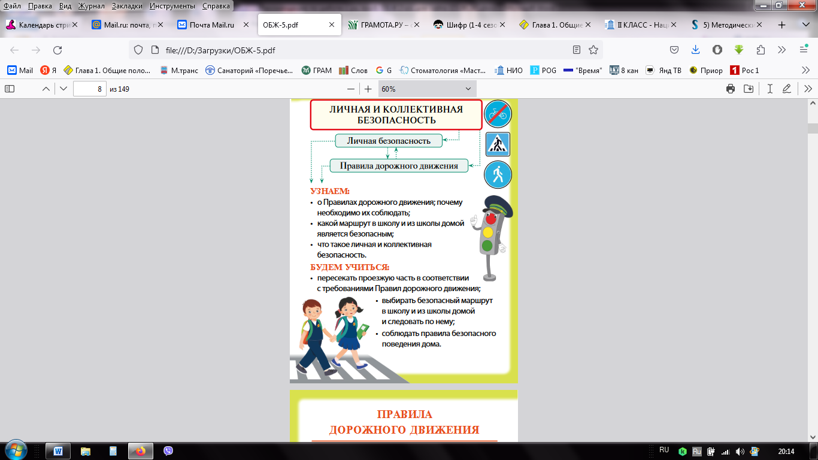Ознакомление с новым разделом учебного пособия рекомендуется начинать с рассмотрения шмуцтитула, на котором сформулированы цели и задачи – что учащиеся узнают и чему научатся в результате работы с материалом раздела. Систематическое припоминание целей и задач по мере рассмотрения учебного материала закладывают у учащихся стремление принимать и удерживать их в поле зрения, проверять, достигнуты ли они в ходе учебного занятия, усвоены ли необходимые знания, т.е. проводить рефлексивный анализ деятельности и ее результатов. Текст шмуцтитула могут озвучивать (читать) учащиеся, а может — учитель.

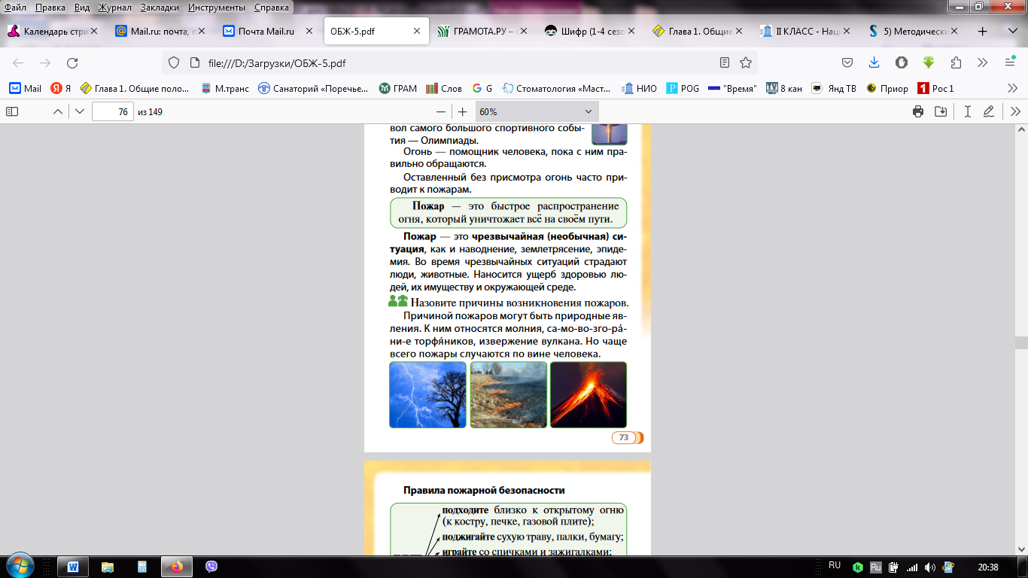Информационный материал по основам безопасности представлен в учебном пособии не только текстами, но и схемами, предметными и сюжетными рисунками (в соответствии с содержанием раздела). В одних случаях иллюстративный и графический материал усиливает познавательный аспект содержания, в других – эстетический и эмоциональный.

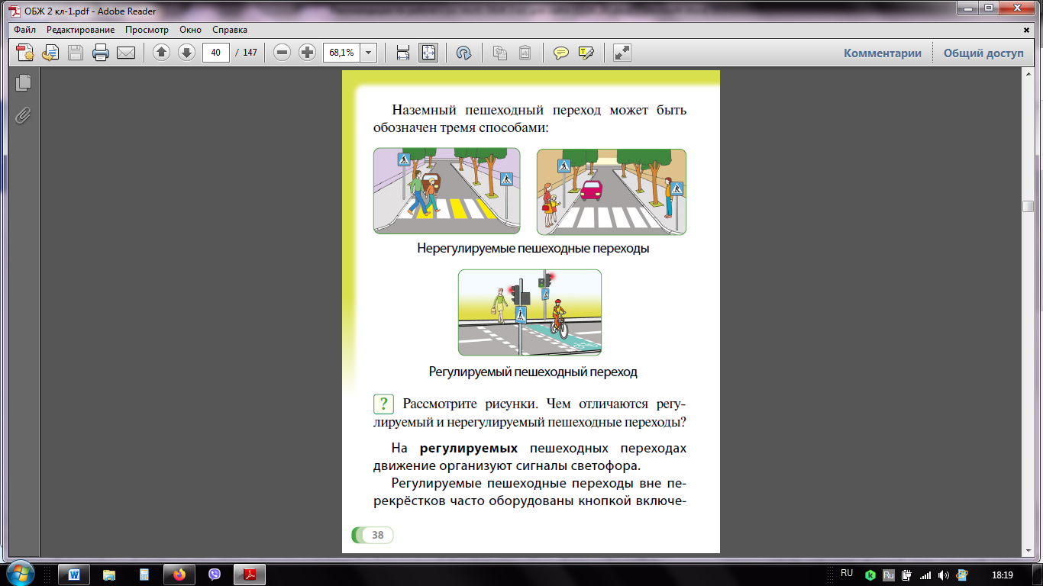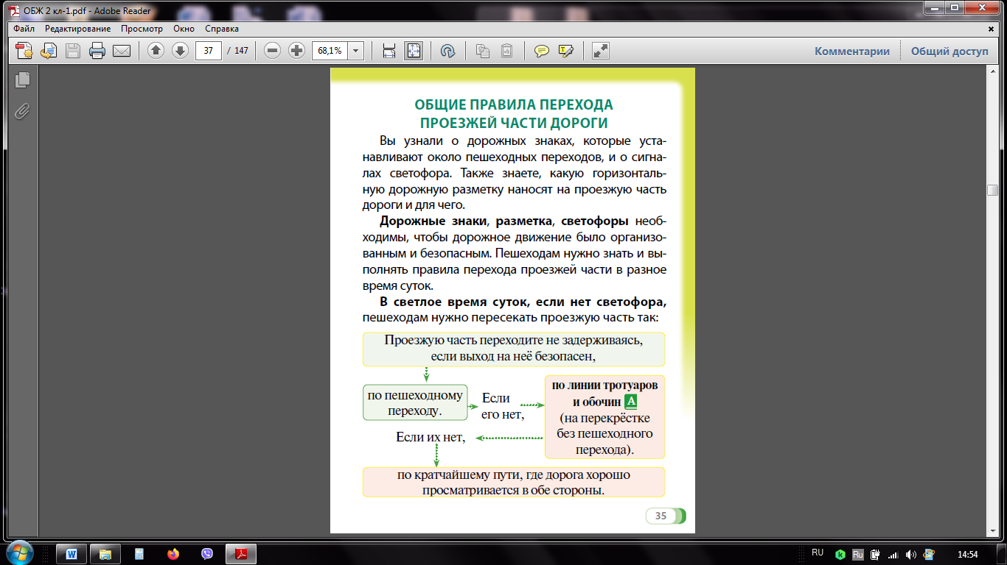

В учебное пособие включены памятки: рекомендуемые действия, запреты, алгоритмы, направленные на выработку у учащихся практических навыков по безопасной жизнедеятельности.

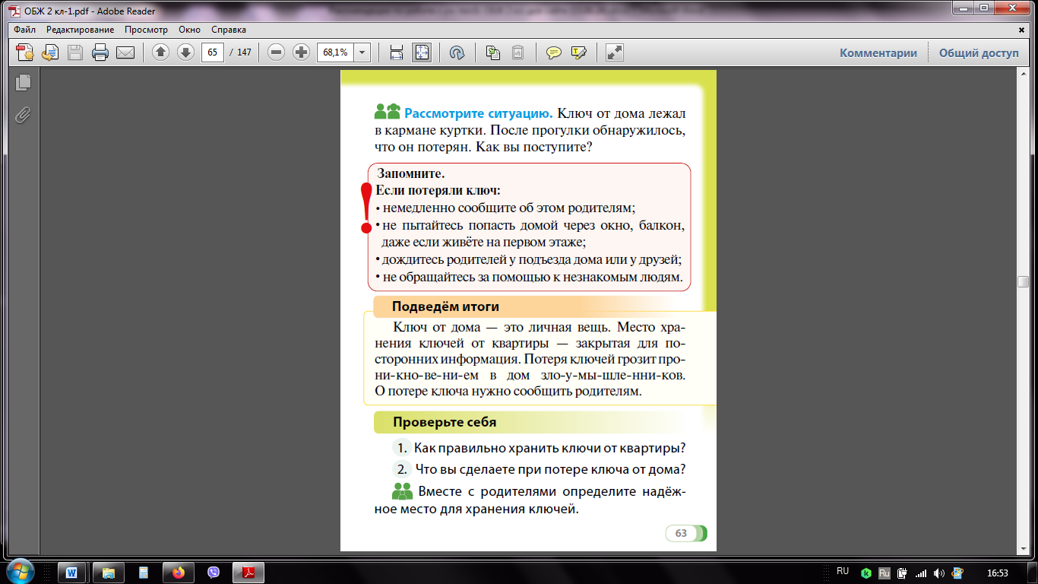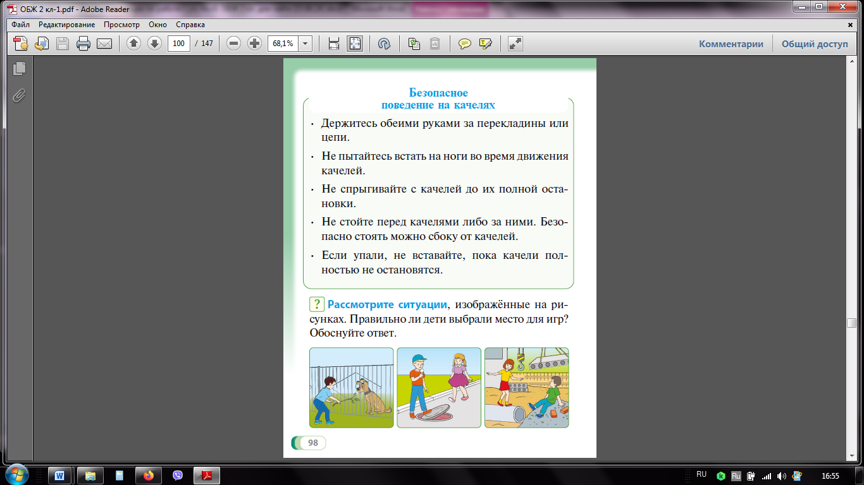

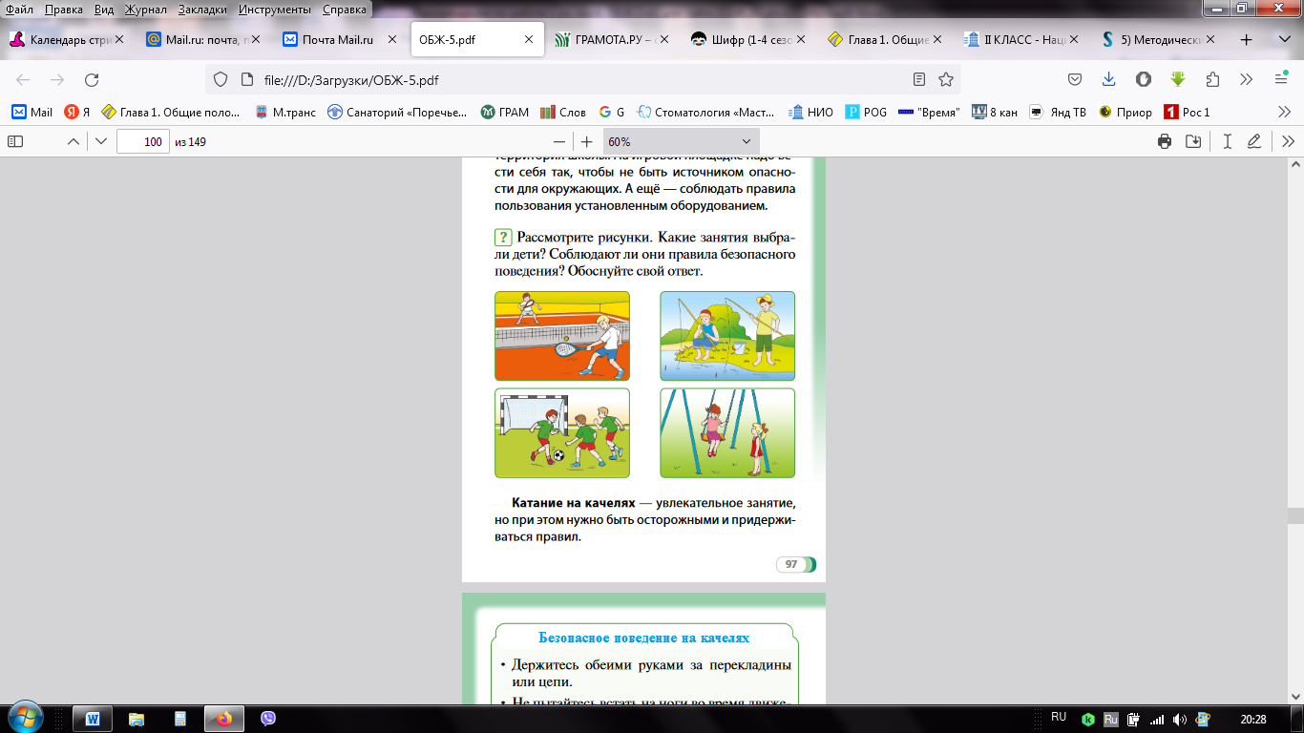Иллюстративный материал широко используется в учебном пособии. Как уже говорилось, он имеет дидактическую направленность и информативно-познавательную насыщенность. Иллюстрации обеспечивают осознанность и осмысленность воспринимаемой учебной информации, формирование представлений о возможных опасных ситуациях на улице, в доме, школе, природных условиях. Решение ситуационных задач, изображенных на рисунках, способствует приобретению опыта практической деятельности в области безопасности, побуждает учащихся анализировать, рассуждать, формулировать самостоятельно сделанные элементарные выводы («Рассмотрите рисунки», «Рассмотрите ситуации», «Обоснуйте свой ответ», «Докажите» и пр.). Большое количество иллюстративного материала на страницах учебного пособия является методически оправданным, обусловленным особенностями восприятия учебной информации учащимися семи-восьми лет.

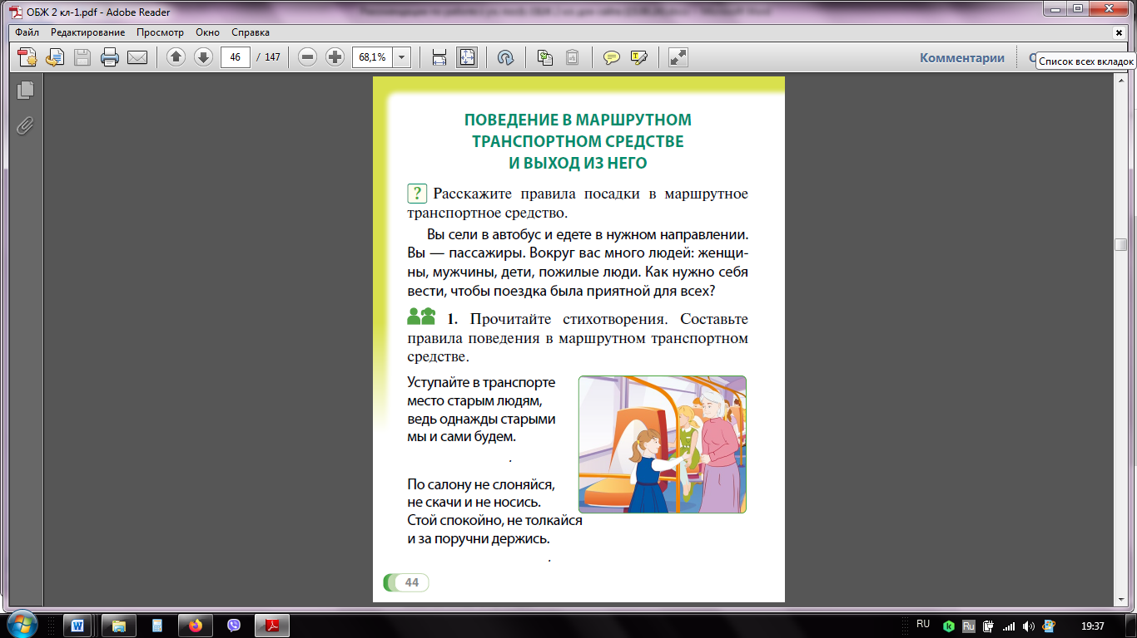В учебном пособии по основам безопасности жизнедеятельности уделено внимание работе в парах, которая направлена на формирование у учащихся коммуникативных умений сотрудничества, взаимодействия с другими учащимися, достижению компромиссов в совместной деятельности. Например, после прочтения двух стихотворений, в текстах которых рассказывается о желаемом поведении пассажиров во время поездки в салоне транспортного средства (с. 44, № 1), учащимся предлагается поработать в парах: составить правила поведения для пассажиров, используя строки стихотворений. Деятельность в паре можно организовать следующим образом, например:

1) учащиеся вместе выполняют задание (находят строки для формулировки правил; составляют правила);

2) учащиеся поочередно реализуют действия, связанные с выполнением задания (первый выбирает из первого текста слова для формулировки правил; второй — из второго текста для формулировки правил; составляются правила);

3) один ученик берет на себя всю работу, а второй проводит только контроль (первый выбирает из текстов слова для формулировки правил, второй – оценивает, насколько подобранные слова подходят для составления правил).

Форзацы — элементы конструкции учебного пособия. Они не только выполняет декоративно-оформительскую функцию. Форзацы наполнены необходимой и достаточной познавательной информацией. На них размещены, например, номера телефонов экстренных служб, порядок действий по их вызову; рисунки дорожных знаков, опасных мест (зон) в квартире и здании; информация о примерном режиме дня, главных составляющих гигиены. Такое расположение учебного материала помогает разнообразить формы работы на уроке. В содержании учебного пособия много заданий, построенных на материале форзацев.

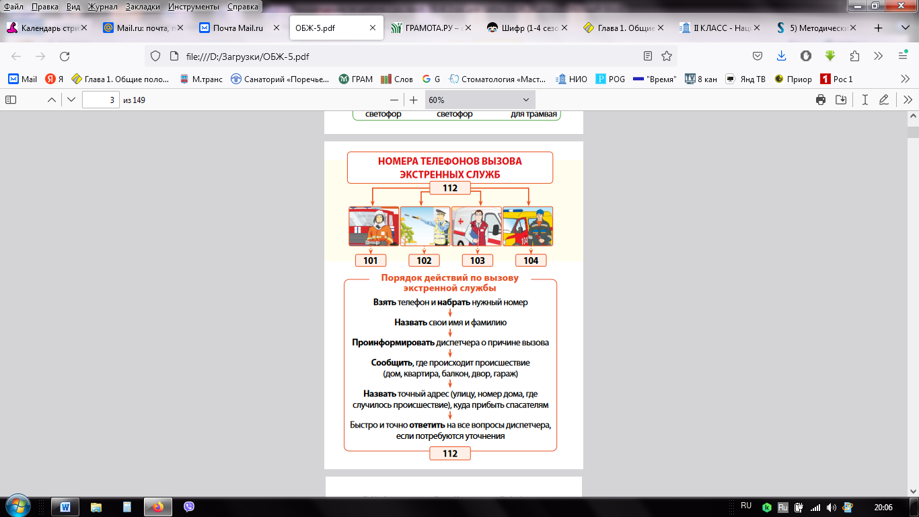

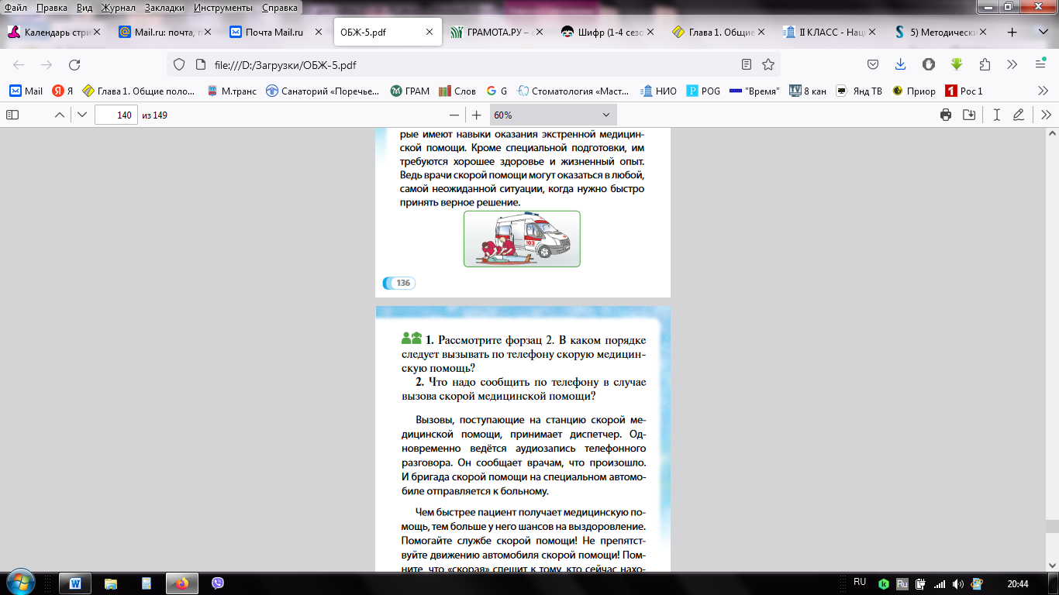

Учебное пособие подготовлено в соответствии с требованиями, предъявляемыми к учебникам нового поколения, и с учетом возрастных особенностей и возможностей учащихся вторых классов:

– новый материал часто подаётся с опорой на имеющиеся у учащихся знания в соответствии с методикой преподавания – от простого к сложному, от частного к общему – и направлен на формирование у учащихся аналитических и исследовательских умений и навыков, познавательного интереса, умений и навыков самостоятельной работы с учебным текстом, например,

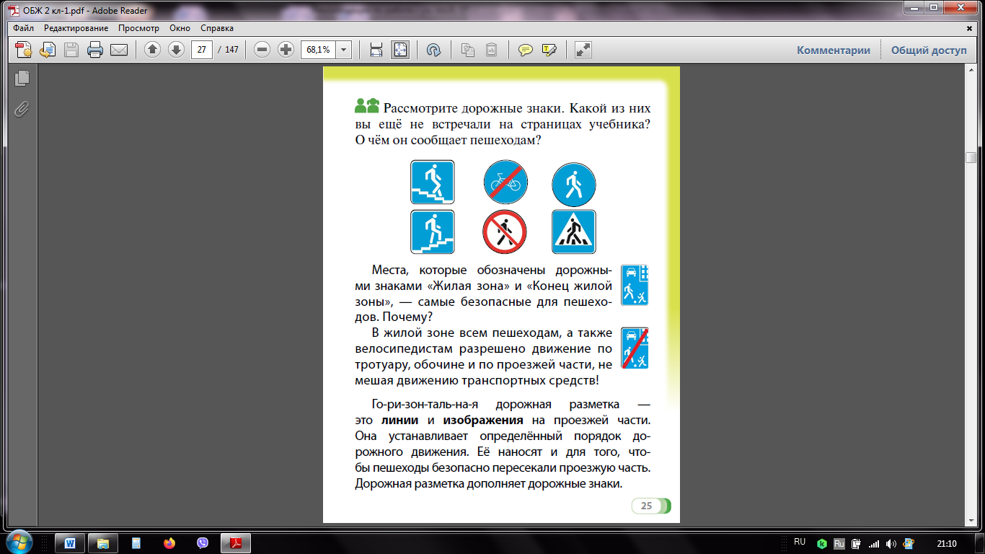

— для ознакомления и работы с новым материалом используются различные методы: индуктивный (от наблюдений к выводам) — тема «Поведение в маршрутном транспортном средстве и выход из него» (с. 44-46); дедуктивный (вывод подтверждается последующими наблюдениями) — тема «Безопасная среда в учреждении образования» (с. 92-94); аналитический, совмещающий отдельные стороны разных методов, например, тема «Активные формы здорового образа жизни. Режим дня» (с. 110-113).

Обычно новая тема в учебном пособии рассматривается следующим образом: небольшая проблемная ситуация, ее анализ и вывод в виде правила. Обращаем внимание на то, что учащиеся при решении проблемы сначала под руководством учителя формулируют свой вывод в виде правила, алгоритма действий, определения понятия, а затем обращаются к правилу учебного пособия для подтверждения своих предположений. Поясним сказанное на примере изучения темы «Горизонтальная дорожная разметка» (с. 27-30): детям предлагается определить ориентиры места остановочного пункта на дороге. С опорой на два рисунка учащиеся проводят наблюдение и высказывают свои предположения: на место остановки могут указывать дорожные знаки и желтые ломаные линии на проезжей части. После этого дети читают материал учебного пособия и сравнивают его с высказанными предположениями.

Новые учебные пособия «Основы безопасности жизнедеятельности»/«Асновы бяспекі жыццядзейнасці» для 2 класса учреждений образования, реализующих образовательные программы общего среднего образования, с русским (белорусским) языком обучения и воспитания при правильном их использовании в образовательном процессе могут обеспечить качественное усвоение учащимися содержания программного материала по основам безопасности жизнедеятельности.